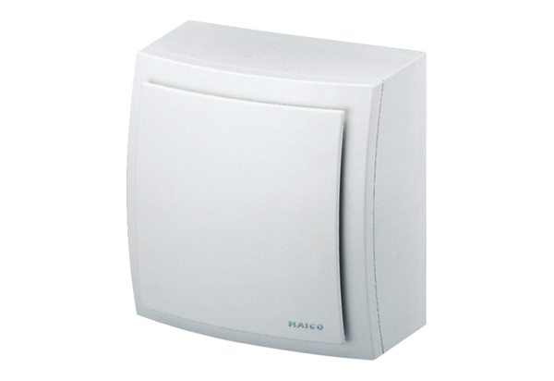Boîtier GH AP ER 60/100 FGamme: B
Numéro de référence : E059.1036.9101Fabricant : MAICO

